专精特新“小巨人”企业交出发展高分答卷
来源：中国电子报、电子信息产业网 作者：张依依
9月16—19日，第十七届中国国际中小企业博览会（以下简称“中博会”）和首届中小企业国际合作高峰论坛如期而至。专精特新“小巨人”企业，补链强链主力军……刚一迈入第17届中国国际中小企业博览会的展馆，《中国电子报》记者的目光就立刻被高高悬挂的蓝色条幅吸引。再走进人来人往、展区林立的“百花深处”，一张写满“专精特新”中小企业发展成果的高分答卷徐徐展开。
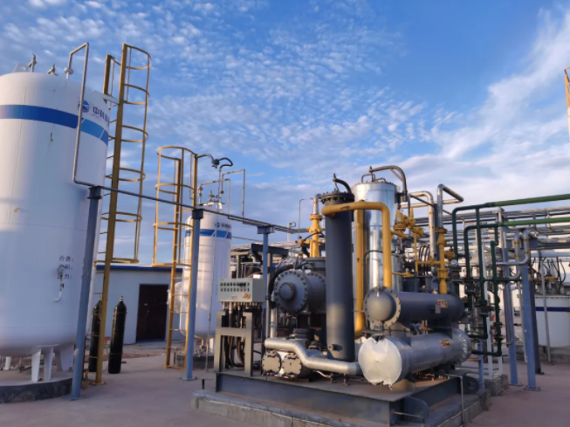
中科富海研发生产的国产首台套BOG提氦装置
争做“单打冠军”，引领作用日益增强
“咔嗒、咔嗒”……偌大展馆中仍可清晰捕捉到机械轴承运转时发出的阵阵声响。回首一看，眼前“手臂”狭长、不停转动身体搬运和摆放整箱饮料的机器人身手敏捷、动作灵活。原来，这是李群自动化自主研发的Hercules机器人大臂展装箱。最大臂长1050mm，最大负载20Kg，该机器人在多种产品的装配、分拣、批量装箱环节发挥着巨大作用。
放眼各展区，在智能餐饮领域，轻轻一碰就能做出微笑表情，普渡机器人将人格化特征赋予“遇障即停”的送餐机器人贝拉；在汽车电子领域，森鹏携5G数字驾驶舱产品亮相，凭借座舱域信息融合技术实现信息一体化解决方案，解决了驾驶舱适应难度高、信息孤岛等难题，还能降低司机疲劳、改善司机心情，让科技更有温度；在智能制造的核心技术——3D打印领域，创想三维展出的专业级光固化3D打印机自研积分光源、自研切片软件，让“智造”更强大。
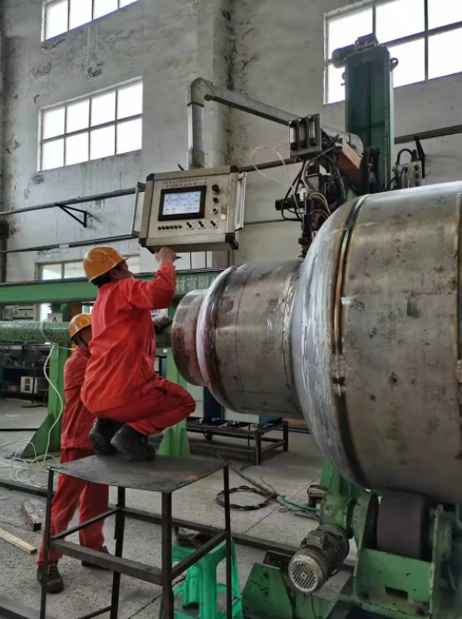
工作人员在重庆博张焊接车间现场操作等离子自动焊接机
展馆中所展示的，只是无数“专精特新”中小企业研发成果的一道道美丽掠影。通过找准自己的赛道，在政策扶持下，众多“专精特新”中小企业专注于细分领域，争做“单打冠军”。根据工信部统计数据，4700多家“小巨人”企业中，平均拥有50项以上有效专利，超六成从事工业基础领域，超七成深耕细分行业10年以上，超八成位于本省细分市场首位，主营业务收入占全部营业收入的比重达到97%以上。
当前，“专精特新”中小企业在各领域的引领作用日益增强。搭载传感器模块，利用物联网技术，阀门消减了水锤，成为遍布供水系统的“眼睛”，实时获取供水系统运行数据，变身智能终端。推出这款“阀门终端”的企业，是湖南株洲南方阀门股份有限公司。作为工信部专精特新“小巨人”企业，该公司是全球范围内少数掌握水锤防护核心技术的企业之一。湖南株洲南方阀门股份有限公司发展总监王鹤在接受《中国电子报》记者采访时表示，从传统阀门到新一代物联网技术，再到后来的系统集成，公司一直沿“专精特新”道路前行。在调研欧美日数十家水利实验室后，公司发现很多实验室只能对单个阀门产品或软件进行试验。通过不断创新，目前公司的实验室能对整个系统进行试验。
在山姆超市等仓储式门店，每日商品周转量巨大，需要高品质PDA（掌上电脑）协助完成每日的门店管理工作。“专精特新”企业——江苏东大集成电路系统工程技术有限公司就是为山姆超市等新零售企业提供信息化支持的中国品牌，围绕门店、仓储、配送等多个环节，打造多款数据采集设备及场景应用方案。不局限于零售电商，目前公司产品还应用于生产制造、医疗卫生等行业。江苏东大集成电路系统工程技术有限公司总经理助理黄少珉向《中国电子报》记者表示，公司在原有条码与射频采集核心技术上已实现迭代，并对视觉识别、工业无线等前瞻技术展开研究。
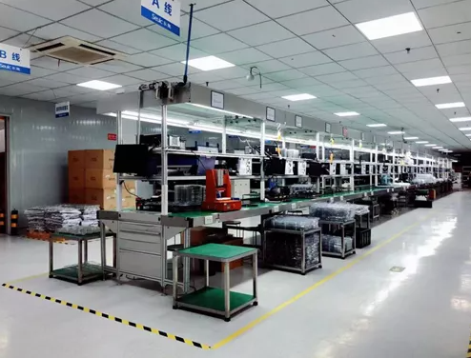
江苏东大集成电路系统工程技术有限公司厂房
找准创新路径，政策支持保驾护航
“不积跬步无以至千里”，中小企业破茧成蝶的背后，其实是数年来的锐意进取与厚积薄发。要想迎来美丽蝶变，中小企业应如何走好“专精特新”的发展之路？
找准创新路径是“专精特新”中小企业迸发能量、实现发展的“通关秘籍”。“背实向虚”、脱离实际场景的创新其实不能带来真正的经济效益。黄少珉向《中国电子报》记者分享了公司找准路径、实现创新发展的一大经验。他表示，想要创新，就要精准把握各个领域的市场需求。“无论是物流、零售、仓储还是制造，抑或是医疗卫生、工程实体，每个行业都需要不同形态的产品，所以一定要把每个行业吃得非常透彻，然后根据这些行业的需求进行有针对性的创新。”黄少珉坦言，如果不能有的放矢地进行创新，“创新”就会变成企业的一种成本消耗。
坚持技术研发是企业实现创新发展的必由之路，拥有独家专利就是企业研发成果的重要体现。重庆博张机电设备有限公司是全球独家研发智能固碱蒸发装置的企业，在国内新增市场份额占有率为80%，全球的市场占有率为60%，获得了国家“小巨人”企业称号。在接受《中国电子报》记者采访时，重庆博张机电设备有限公司副总经理熊德佑特别强调了“自主知识产权”这一技术研发关键词。他表示，公司非常重视自主知识产权，目前拥有104项自主知识产权专利和45人的研发团队，后期会加大对智能化软件的研发力度。
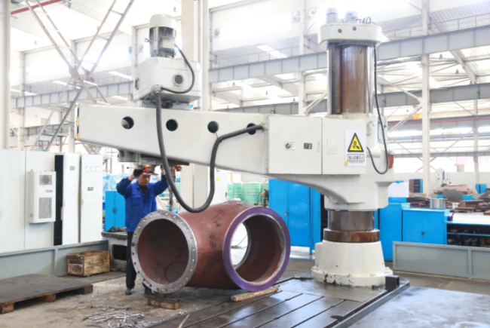
湖南株洲南方阀门股份有限公司厂房
行创新之路，展鸿鹄之志，扩大研发投入正在成为众多“专精特新”中小企业的必然选择。北京中科富海低温科技有限公司致力于提供大型氢氦制冷/液化装备与低温工程解决方案等业务，一直坚持对核心技术的研发给予投入。北京中科富海低温科技有限公司市场和公共关系经理贾书源向《中国电子报》记者表示，自成立以来，公司累计研发投入超过6000万元，研发投入超过50%。此外，湖南株洲南方阀门股份有限公司每年的研发投入大致在7%；江苏东大集成电路系统工程技术有限公司年均研发投入占比均超过8%，研发人员占比超过45%。
企业发力，政府也要助力。从baby成长为“小巨人”，企业离不开帮自己纾难解困、同自己共渡难关的政策支持。“企业的发展都会经历瓶颈期，我们刚开始没有找准自己的发展道路，没有找到自身的核心亮点在哪里，也陷入过一段‘迷茫期’。但在有关部门的指导下，我们以‘专精特新’为指导思想，从专业、细分领域出发，紧紧围绕水锤防护领域做发展，最终取得了一定成果。”谈及政策支持，王鹤深有感触。
对中小企业来说，在市场中快速获得认可与信任并不是一件易事。回忆起上市初期，贾书源对记者坦言，尽管国产大型氦低温制冷装备在中等规模冷量范围已经掌握全套核心知识产权，但公司在上市初期还面临一些认可度难题。可喜的是，专精特新“小巨人”、“首台套”还有承担科技部重点研发计划项目等为公司提供了有效背书。
抓住发展机遇，登高望远谋划未来
专精特新“小巨人”企业要勇立潮头，也要基业长青；要在国内“铺天盖地”，也要在国际“顶天立地”。这是诸多企业的希冀，也是全球数字化浪潮下中国各产业崛起的不二法门。
“下一步，我们将瞄准国际一流水平，抢占数字经济发展机遇，提升产业基础能力和产业链水平，形成竞争优势。”王鹤对《中国电子报》记者道出了公司未来的发展规划，想必这也是极大多数专精特新“小巨人”企业的心声。
在登高望远、对标国际的征程中，发展机遇其实就蕴藏在“汹涌澎湃”的市场里。现阶段，随着科技驱动增强、消费愈发追求个性，市场需求呈现出多样性特点，为中小企业的发展提供了广阔空间。中国中小企业发展促进中心主任单立坡在接受记者采访时表示，实实在在地帮助中小企业发展，既要帮助中小企业“找资金”、“找人才”，更要帮助中小企业“找市场”，可以说“找市场”是最关键的环节。
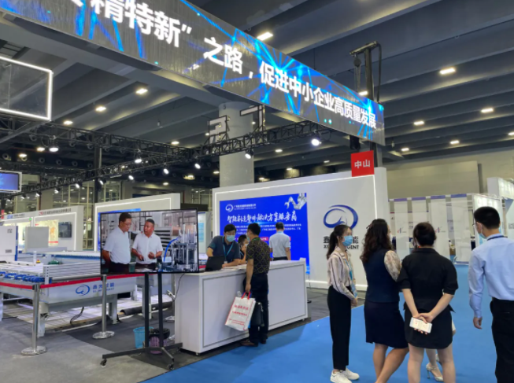
如何帮助中小企业在市场上，在产业链供应链中，抓住发展机遇、解决发展问题、提升发展水平？在单立坡看来，这要靠作为产业链供应链核心企业的大企业的带动和引领。
基于这样的考虑，首届中小企业国际合作高峰论坛面向中小企业发布了8263亿采购需求信息，组织中外大企业向中小企业开放产品和服务采购信息，让中小企业更加直接地了解大企业的采购需求，用自己的优质产品服务去满足大企业的需求，进一步拓宽市场。值得一提的是，在这次“采购信息发布活动”中，京东集团发布5000亿元采购需求，小米集团发布1539亿元采购需求，其他9家企业也发布数十亿和数百亿元采购需求。
除了多家中外大企业的支持，“打铁还须自身硬”仍是亘古不变的真理。在核心竞争力的提升方面，贾书源向记者表示，中科富海将持续推动核心技术装备氦制冷机/LNG-BOG系统和氢液化器等技术研发和产品迭代，以核心装备为抓手，推动在氦氖氪氙氢等气体应用解决方案提供商的转型；王鹤表示，南方阀门将建立“水锤防护优秀案例库”“管网漏损与爆管安全防护知识库”“水锤模拟与监测数据库”，打造水锤防护行业的中国名片，为世界提供中国治水技术；黄少珉谈道，东集将进一步开放合作，争取与更多国内外高水平研发机构进行合作开发，在产品与服务布局方面，将根据不同区域特点及信息化发展水平制定不同的产品策略，建立本地化服务体系；熊德佑告诉记者，与学校和科研机构合作是重庆博张协同发展的方向，未来三年内将打造自己的研究院架构管理模式，还要与核心代加工企业建立战略合作关系，引领下游企业共同发展。

